Rebus Power Point
Recapitulare
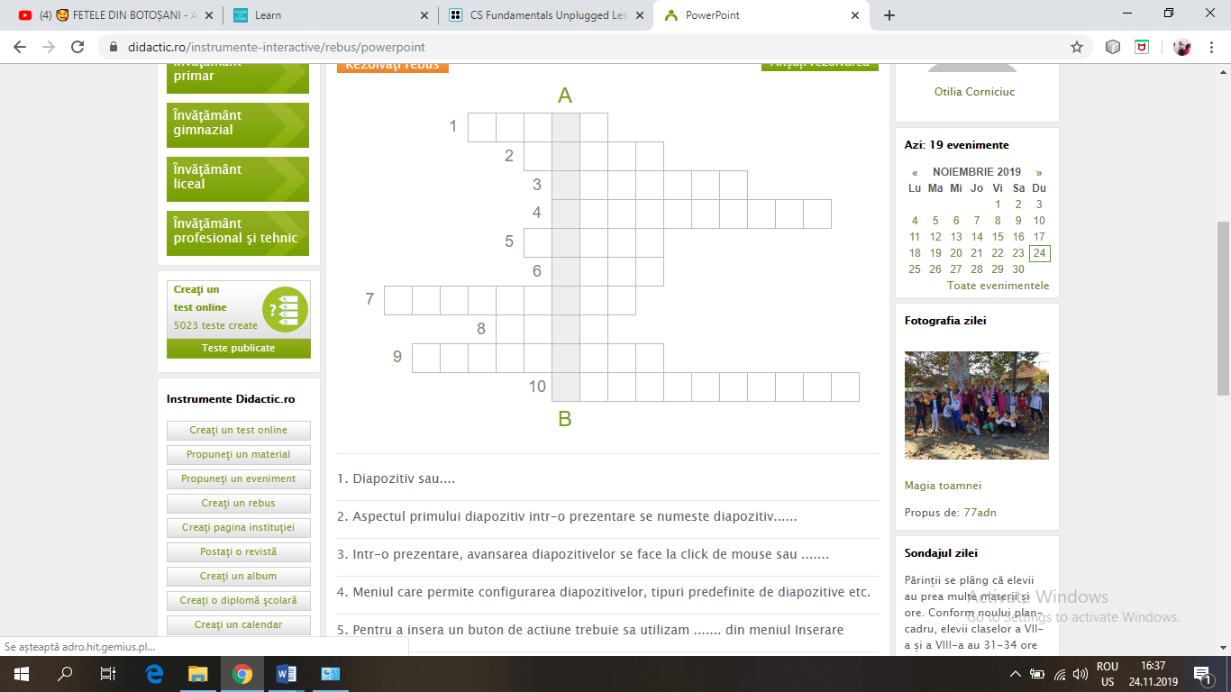
1. Diapozitiv sau....
2. Aspectul primului diapozitiv intr-o prezentare se numeste diapozitiv......
3. Intr-o prezentare, avansarea diapozitivelor se face la click de mouse sau .......
4. Meniul care permite configurarea diapozitivelor, tipuri predefinite de diapozitive etc.
5. Pentru a insera un buton de actiune trebuie sa utilizam ....... din meniul Inserare
6. Numarul minim de diapozitive ce permit salvarea unei prezentari
7. Legatura catre un alt diapozitiv sau fisier
8. Extensia unui fisier PowerPoint 2007 ce permite deschiderea prezentarii in zona de lucru.
9. Modul de trecere de la un diapozitiv la altul.
10. Meniu ce permite configurarea afisarii prezentarii in zona de lucru.

Rebus Power Point
Recapitulare
1. Diapozitiv sau....
2. Aspectul primului diapozitiv intr-o prezentare se numeste diapozitiv......
3. Intr-o prezentare, avansarea diapozitivelor se face la click de mouse sau .......
4. Meniul care permite configurarea diapozitivelor, tipuri predefinite de diapozitive etc.
5. Pentru a insera un buton de actiune trebuie sa utilizam ....... din meniul Inserare
6. Numarul minim de diapozitive ce permit salvarea unei prezentari
7. Legatura catre un alt diapozitiv sau fisier
8. Extensia unui fisier PowerPoint 2007ce permite deschiderea prezentarii in zona de lucru
9. Modul de trecere de la un diapozitiv la altul
10. Meniu ce permite configurarea afisarii prezentarii in zona de lucru

Rebus
Recapitulare Power Point
Barem de corectare

1. Diapozitiv sau....
2. Aspectul primului diapozitiv intr-o prezentare se numeste diapozitiv......
3. Intr-o prezentare, avansarea diapozitivelor se face la click de mouse sau .......
4. Meniul care permite configurarea diapozitivelor, tipuri predefinite de diapozitive etc.
5. Pentru a insera un buton de actiune trebuie sa utilizam ....... din meniul Inserare
6. Numarul minim de diapozitive ce permit salvarea unei prezentari
7. Legatura catre un alt diapozitiv sau fisier
8. Extensia unui fisier PowerPoint 2007ce permite deschiderea prezentarii in zona de lucru
9. Modul de trecere de la un diapozitiv la altul
10. Meniu ce permite configurarea afisarii prezentarii in zona de lucru

